B. PŘÍBALOVÁ INFORMACE
PŘÍBALOVÁ INFORMACE:
Finilac 50 μg/ml perorální roztok pro psy a kočky

1. JMÉNO A ADRESA DRŽITELE ROZHODNUTÍ O REGISTRACI A DRŽITELE POVOLENÍ K VÝROBĚ ODPOVĚDNÉHO ZA UVOLNĚNÍ ŠARŽE, POKUD SE NESHODUJE

Držitel rozhodnutí o registraci:

Le Vet. Beheer B.V.
Wilgenweg 7
3421 TV Oudewater
Nizozemsko

Výrobce odpovědný za uvolnění šarže:

Dreluso Pharmazeutika Dr. Elten & Sohn GmbH
Steinbringsweg 20, Südstr. 10 u. 15
31840 Hessisch Oldendorf
Německo

2. NÁZEV VETERINÁRNÍHO LÉČIVÉHO PŘÍPRAVKU

Finilac 50 μg/ml perorální roztok pro psy a kočky
Cabergolinum

3. OBSAH LÉČIVÝCH A OSTATNÍCH LÁTEK

1 ml obsahuje:

Léčivá látka:
Cabergolinum 50 μg
Čirý, bezbarvý až světle hnědý roztok.

4. INDIKACE

Léčba falešné březosti u fen
Potlačení laktace u fen a koček

5. KONTRAINDIKACE

Nepoužívat u březích zvířat, protože přípravek může způsobit potrat.
Nepoužívat s antagonisty dopaminu.
Nepoužívat v případě přecitlivělosti na léčivou látku nebo na některou z pomocných látek.

6. NEŽÁDOUCÍ ÚČINKY

Kabergolin může u léčených zvířat vyvolat přechodně hypotenzi (nízký krevní tlak) a může mít za následek výraznější hypotenzi u zvířat současně léčených léky na hypotenzi (léky na snížení krevního tlaku) nebo přímo po operaci, kdy je zvíře pod vlivem anestetik.
Možné nežádoucí účinky jsou:
- poruchy spánku
- anorexie (ztráta chuti k jídlu)
- zvracení.
Tyto nežádoucí účinky jsou obvykle mírné a přechodné povahy.
Zvracení se obvykle vyskytuje pouze po prvním podání. V takovém případě by se léčba neměla ukončovat, neboť je nepravděpodobné, že by se zvracení po dalších podáních znovu objevilo.

Ve velmi vzácných případech se mohou objevit alergické reakce, jako například edém (zadržování tekutin), urtikarie (kopřivka), dermatitída (zánět kůže) a pruritus (svědění).
Ve velmi vzácných případech se mohou objevit neurologické příznaky, jako je ospalost, svalový třes, ataxie (ztráta svalové koordinace), hyperaktivita a křeče (záchvaty).
Jestliže zaznamenáte jakékoliv závažné nežádoucí účinky či jiné reakce, které nejsou uvedeny v této příbalové informaci, oznamte to prosím vašemu veterinárnímu lékaři.

7. CÍLOVÝ DRUH ZVÍŘAT

Psi, kočky

8. DÁVKOVÁNÍ PRO KAŽDÝ DRUH, CESTA(Y) A ZPŮSOB PODÁNÍ

Přípravek se podává perorálně buď přímo do úst nebo smíchaný s potravou.

Dávkování je 0,1 ml/kg živé hmotnosti (což odpovídá 5 mikrogramům kabergolinu/kg živé hmotnosti) jednou denně po dobu 4–6 po sobě jdoucích dnů, v závislosti na závažnosti klinického stavu.

V případě, že příznaky nevymizí po jednom cyklu léčby nebo v případě, že se opakují po ukončení léčby, může se cyklus léčby zopakovat.

- POKYNY PRO SPRÁVNÉ PODÁNÍ
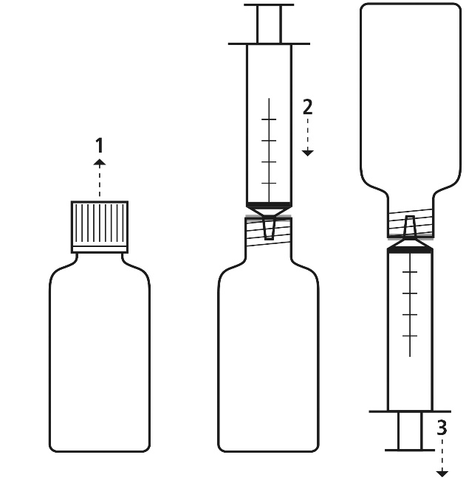

- Odstraňte šroubovací víčko.

- Připojte dodávanou injekční stříkačku na lahvičku.

- Otočte lahvičku dnem vzhůru, aby se nasála tekutina.

- OCHRANNÁ LHŮTA

Není určeno pro potravinová zvířata.

11. ZVLÁŠTNÍ OPATŘENÍ PRO UCHOVÁVÁNÍ

Uchovávat mimo dosah dětí.
Uchovávejte při teplotě do 30 °C.
Uchovávejte lahvičku ve vnější krabičce, aby byla chráněna před světlem.
Nepoužívejte tento veterinární léčivý přípravek po uplynutí doby použitelnost uvedené na krabičce po EXP. Doba použitelnosti končí posledním dnem v uvedeném měsíci.
Doba použitelnosti po prvním otevření lahvičky: 28 dní.

12. ZVLÁŠTNÍ UPOZORNĚNÍ

Zvláštní upozornění pro každý cílový druh
Dodatečná podpůrná léčba by měla zahrnovat omezení příjmu vody a sacharidů a zvýšení pohybu.
Zvláštní opatření určené osobám, které podávají veterinární léčivý přípravek zvířatům
Po použití si umyjte ruce.
Zabraňte kontaktu s pokožkou a očima. V případě potřísnění ihned omyjte.
Ženy v plodném věku a kojící ženy by neměly s přípravkem manipulovat nebo by měly při podávání přípravku nosit nepropustné rukavice.
Lidé se známou přecitlivělostí na kabergolin nebo na kteroukoli složku přípravku by se měli vyhnout kontaktu s tímto přípravkem.
Nenechávejte bez dozoru naplněné injekční stříkačky v přítomnosti dětí. V případě náhodného pozření, zejména v případě dětí, vyhledejte ihned lékařskou pomoc a ukažte příbalovou informaci nebo etiketu praktickému lékaři.

Použití v době březosti a laktace
Kabergolin má schopnost vyvolat potrat v pozdějších fázích březosti a neměl by být používán u březích zvířat. Měla by být správně provedena diferenciální analýza mezi březostí a falešnou březostí.
Přípravek je určen k potlačení laktace: inhibice sekrece prolaktinu kabergolinem má za následek rychlé ukončení laktace a snížení velikosti mléčné žlázy. Přípravek se nesmí používat u kojících zvířat, pokud není žádoucí potlačení laktace.

Interakce s dalšími léčivými přípravky a další formy interakce
Vzhledem k tomu, že kabergolin uplatňuje svůj terapeutický účinek přímou stimulací dopaminových receptorů, přípravek by neměl být podáván současně s dopamin-antagonistickými léky (jako jsou například fenotiaziny, butyrofenony, metoklopramid), protože by mohl snížit inhibiční účinky prolaktinu. Viz také bod Kontraindikace.
Vzhledem k tomu, že kabergolin může vyvolat přechodnou hypotenzi (nízký krevní tlak), přípravek se nesmí používat u zvířat současně léčených léky na hypotenzi (léky na snížení krevního tlaku). Viz také bod Nežádoucí účinky.

Předávkování (symptomy, první pomoc, antidota), pokud je to nutné
Experimentální údaje ukazují, že jedna nadměrná dávka kabergolinu může mít za následek zvýšenou pravděpodobnost zvracení po léčbě a případně zvýšení hypotenze po léčbě.
K odstranění neabsorbovaného léku je třeba provést celková podpůrná opatření a, je-li to nutné, udržovat krevní tlak. Za antidotum lze považovat parenterální podání dopamin-antagonistických léků, například metoklopramidu.
Inkompatibility
Tento veterinární léčivý přípravek nesmí být mísen s jinými vodnými roztoky (např. mlékem).

13. ZVLÁŠTNÍ OPATŘENÍ PRO ZNEŠKODŇOVÁNÍ NEPOUŽITÝCH PŘÍPRAVKŮ NEBO ODPADU, POKUD JE JICH TŘEBA

Všechen nepoužitý veterinární léčivý přípravek nebo odpad, který pochází z tohoto přípravku, musí být likvidován podle místních právních předpisů.

14. DATUM POSLEDNÍ REVIZE PŘÍBALOVÉ INFORMACE

Březen 2016

15. DALŠÍ INFORMACE

Pouze pro zvířata.
Veterinární léčivý přípravek je vydáván pouze na předpis.

3 ml (v lahvičce o objemu 5 ml), 10 ml, 15 ml, 25 ml a 50 ml lahvička z hnědého skla, typu III uzavřené kuželovým adaptérem ‚Luer slip‘ injekční stříkačky (polyetylen s nízkou hustotou) a šroubovacím víčkem (polyetylen s vysokou hustotou). Lahvičky jsou baleny v kartónové krabičce.
Plastové injekční stříkačky o velikosti 1 ml a 2,5 ml jsou součástí všech velikostí balení.

Na trhu nemusí být všechny velikosti balení.

